|  |  |
| --- | --- |
| Thème : Mouvements et interactions | P8 : le principe d’inertie |
| Bilan cours | |

## 🡪 Je dois savoir

|  |  |  |
| --- | --- | --- |
| Savoir | Savoir-faire | Exercices associés  Obligatoire  Autonomie  Facultatif |
| Modèle du point matériel (P7) Principe d’inertie.  Cas de situations d'immobilité et de mouvements rectilignes uniformes.    Cas de la chute libre à une dimension. | Exploiter le principe d’inertie ou sa contraposée pour en déduire des informations soit sur la nature du mouvement d’un système modélisé par un point matériel, soit sur les forces.  Relier la variation entre deux instants voisins du vecteur vitesse d’un système modélisé par un point matériel à l’existence d’actions extérieures modélisées par des forces dont la somme est non nulle, en particulier dans le cas d’un mouvement de chute libre à une dimension (avec ou sans vitesse initiale). | Activité 1  10,13p185  Activité 2  18p186  BILAN :  26,28p 188-189  35 p 191 |

## 🡪 Le principe d’inertie et sa réciproque

En s’appuyant sur les travaux de plusieurs physiciens, dont ceux de Galilée et Descartes, Newton publie en 1687 Principia Mathematica, ouvrage dans lequel il énonce le principe d’inertie, appelé aussi parfois la « première loi de Newton » .

### Enoncé du principe

**Si les forces qui s’exercent sur un système se compensent ou en l’absence de force, ce système est soit immobile soit en mouvement rectiligne uniforme.**

La réciproque est également vraie : si le système est soit immobile soit en mouvement rectiligne uniforme, alors les forces qui s’exercent sur lui se compensent ou il ne subit aucune force.

### Forces qui se compensent

Dire que les forces qui s’exercent sur le système se compensent, c’est dire que leur somme vectorielle est nulle : $\sum{\vec{F } = }\vec{F_{1}}$  **+ $\vec{F_{2}}$ + ….+ $\vec{F_{n}}$ = $\vec{0}$.**

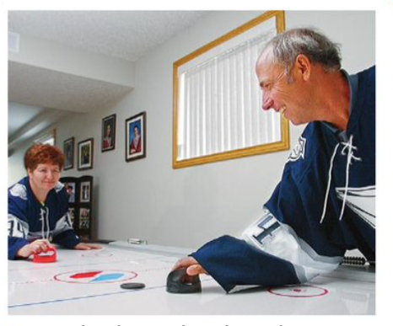

Exemple : Lors de son déplacement sur la table à coussin d’air (qui supprime les frottements avec la table ) le palet est seulement soumis à son poids et à la réaction de la table .

On peut écrire. :

+ =

|  |  |
| --- | --- |
| Schéma | Modélisation |
|  |  |

## 🡪Somme des forces et vecteur vitesse

On peut aussi écrire le principe d’inertie sous cette forme , plus « mathématique » :

|  |
| --- |
| Si $\sum{\vec{F } = }\vec{0}$, alors $\vec{v}$ est constant ou $\vec{v}$ **= $\vec{0}$.** |

$\vec{v}$ constant signifie que $\vec{v}$ ne change ni en direction , ni en sens, ni en valeur.

## 🡪 Contraposée du principe d’inertie

### Enoncé

**Si un système n’est ni immobile ni en mouvement rectiligne uniforme, alors les forces qui s’exercent sur lui ne se compensent pas.**

Comme pour le principe d’inertie, la réciproque est également vraie.

Exemple : dans le référentiel héliocentrique (lié au centre du Soleil) , les planètes n’ont pas un mouvement rectiligne et uniforme car elles sont soumises à une force, la force gravitationnelle exercée par le Soleil.

$\sum{\vec{F } = \vec{F_{soleil/Terre}} ≠}\vec{0}$,le vecteur $\vec{v}$ varie entre deux instants successifs.

### Variation du vecteur vitesse

Au cours de la trajectoire, si l’une des trois caractéristiques du vecteur vitesse change (sa valeur, sa direction ou bien son sens), la contraposée du principe d’inertie permet de déduire que les forces exercées sur l’objet ne se compensent pas

## 🡪 Cas de la chute libre verticale

Un système est en chute libre lorsqu’il n’est soumis qu’à son poids $\vec{P}$**.**

En toute rigueur, l’étude de la chute libre ne peut avoir lieu que dans le vide. Dans l’air, une chute sera considérée comme libre si l’on peut négliger les forces exercées par l’air sur le système par rapport à son poids.

|  |  |
| --- | --- |
| Schéma | Modélisation |
|  |  |

On voit ici que la norme du vecteur vitesse augmente : le mouvement est rectiligne accéléré.